แสดงภาพ และรายละเอียดของการปฏิบัติงานของงานสอบสวน
ประจำเดือน มิถุนายน ๒๕๖๙
ข้อมูล ณ วันที่ ๔ มิถุนายน ๒๕๖๙
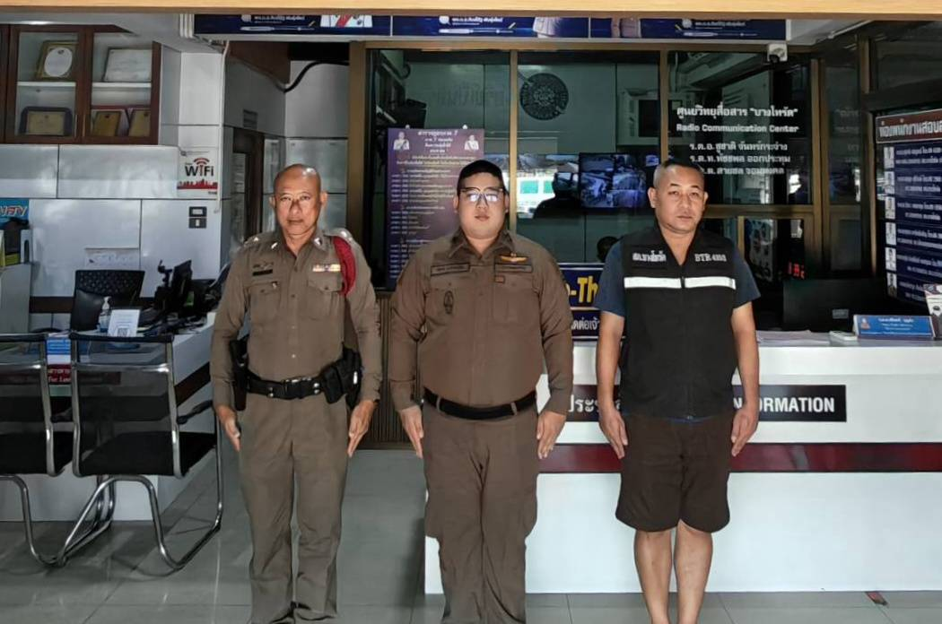

พ.ต.ต.ศุภกร พานิชย์เจริญ สว.(สอบสวน) สภ.บางโทรัด
วันที่ ๑ มิถุนายน​ ๒๕๖๙ เวลาประมาณ​ ๑๓.๔๐ น. พ.ต.ต.ศุภกร พานิชย์เจริญ สว.(สอบสวน) สภ.บางโทรัด ปฏิบัติหน้าที่เวรประจำ สภ.บางโทรัด ได้รับแจ้งจากสายตรวจจราจรว่ามีเหตุ ว. ๔๐ กระบะกับรถบรรทุกพ่วง
ถนนพระราม ๒ ขาออก กทม. จึงได้เดินทางไปตรวจสอบที่เกิดเหตุบริเวณดังกล่าว
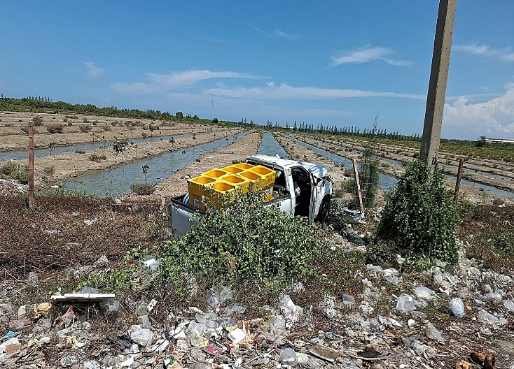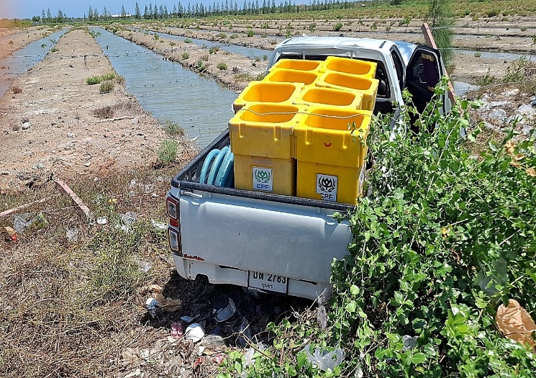
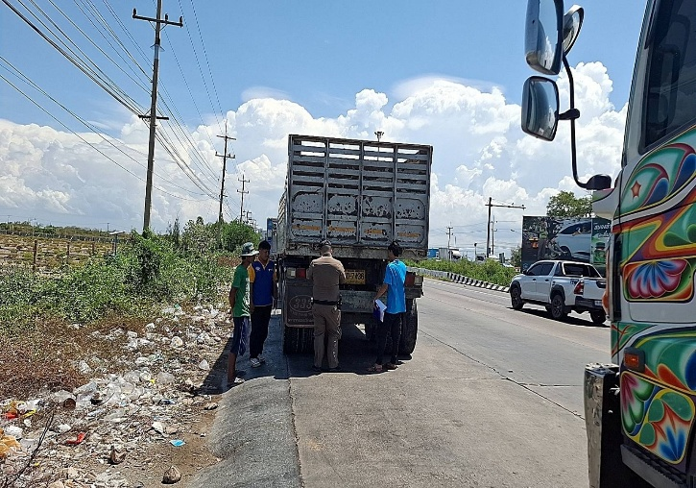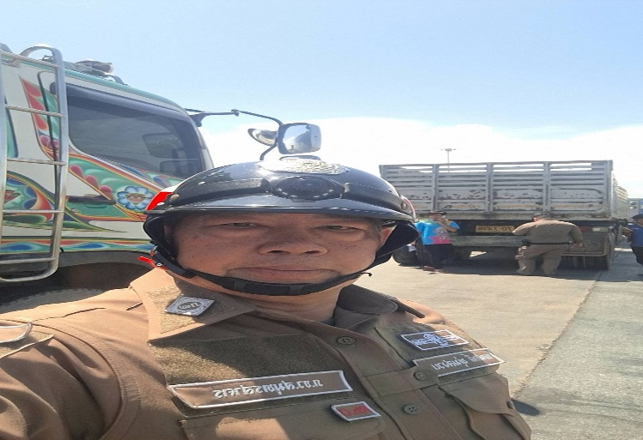

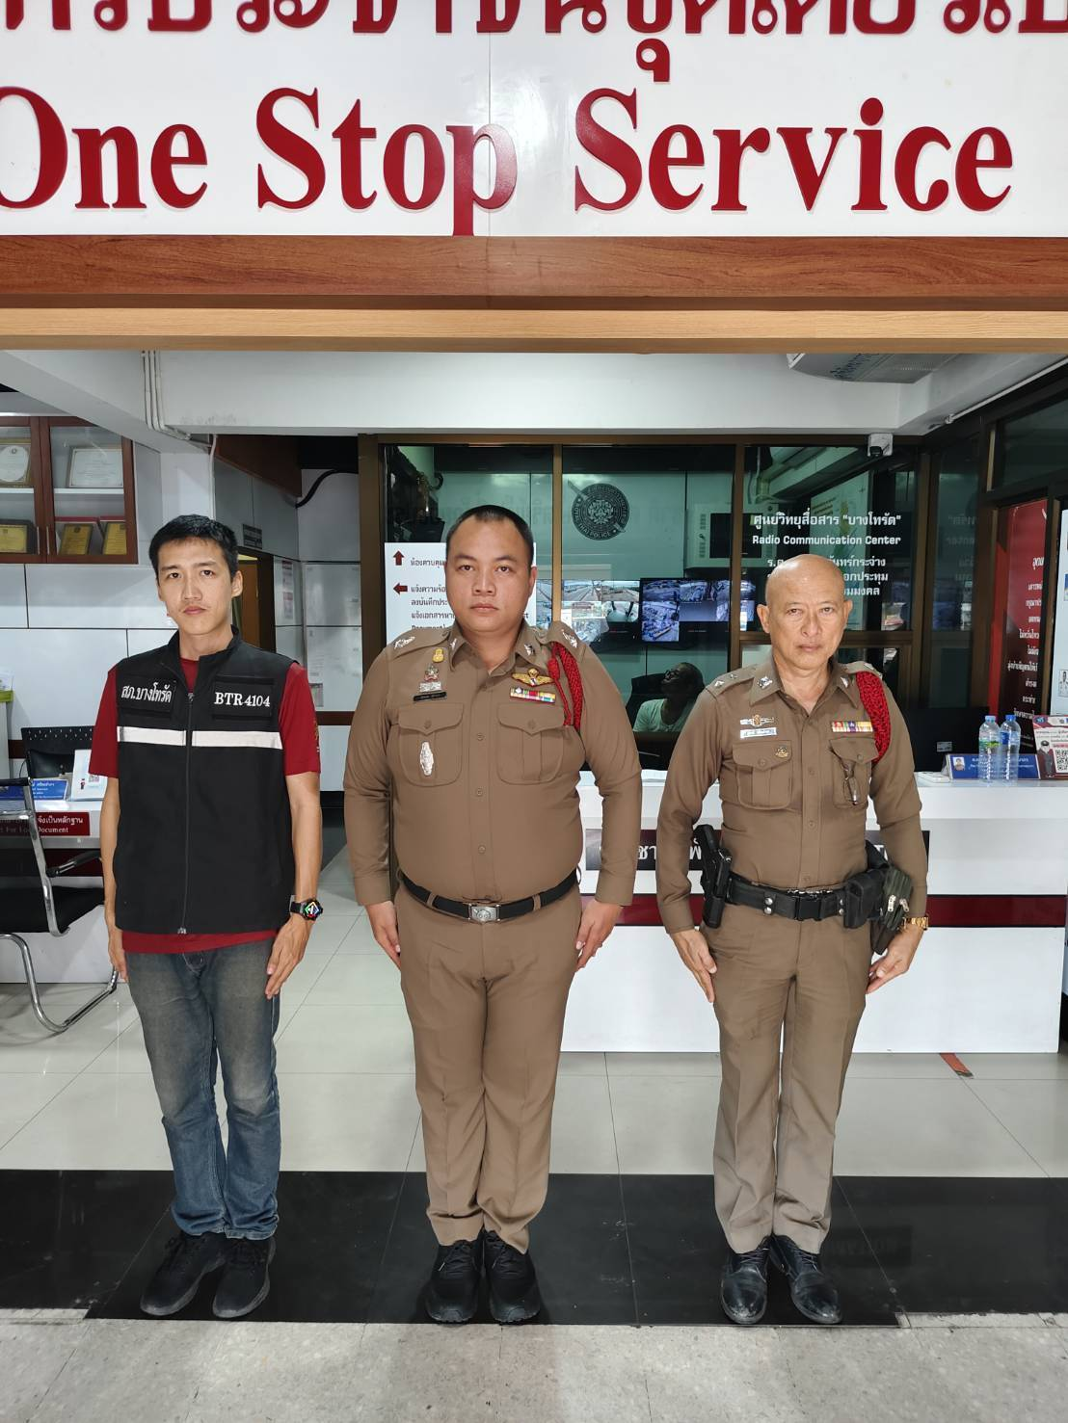
พ.ต.ท.ศุกฤษ สริวงษ์ ตำแหน่ง สว.(สอบสวน) สภ.บางโทรัด
วันที่ ๒ มิถุนายน​ ๒๕๖๙ เวลาประมาณ​ ๒๐.๒๐ น. พ.ต.ท.ศุกฤษ สริวงษ์ ตำแหน่ง สว.(สอบสวน) สภ.บางโทรัด ปฏิบัติหน้าที่เวรประจำ สภ.บางโทรัด ได้รับแจ้งจากวิทยุว่ามีเหตุ ว.๔๐ รถบรรทุกหัวลาก ๒๒ ล้อกับ จยย จุดเกิดเหตุคู่ขนานถนนพระราม ๒ ปากทางเข้าบริษัทลีเปเปอร์ มีผู้ได้รับบาดเจ็บ ๒ ราย ชาย ๑ หญิง ๑ นำส่ง รพ.สมุทรสาคร
จึงได้เดินทางไปตรวจสอบที่เกิดเหตุบริเวณดังกล่าว

